Opis przedmiotu zamówienia Załącznik nr 7 do SIWZ

Część 1
Lp. | Produkt | Opis | Przykładowe zdjęcie | Ilość | Termin realizacji
 | Eleganckie pióro w pudełku | Eleganckie pióro wieczne w kolorze czarnym. Pióro posiada mosiężny korpus i nasadkę lakierowaną na czarno, elementy wykończenia chromowane. Nasadka zakręcana na piórze. Pióro posiada stalówkę ze stali nierdzewnej, tłoczek atramentowy oraz 2 naboje. Wymiary pióra ok. 137 x 12,5 mm.  Etui firmowe (ten sam producent, co pióro) wykonane z drewna, lakierowane z połyskiem na czarno wnętrze wykończone jasnym materiałem typu welur. Wymiary etui ok. 187 x 72 x 55 mm.  Znakowanie: jednokolorowy nadruk na pudełku - zgodnie z założeniami zawartymi w Systemie Identyfikacji Wizualnej Województwa Zachodniopomorskiego.  Znakowanie: grawer na skuwce pióra - zgodnie z założeniami zawartymi w SIW Woj. Zach.  Projekt i skład nadruków dostarcza Wykonawca do akceptacji Zamawiającego. |  | 100 szt | do 45 dni od zawarcia umowy
 | Komplet piśmienny | Elegancki komplet do pisania składający się z pióra kulkowego połyskującego oraz metalowego długopisu. Oba artykuły w kolorze czarnym z metalowym klipem oraz metalowymi elementami w kolorze srebrnym przy korpusie. Wkład długopisu musi być czarny i/lub niebieski. Wymiary pióra i długopisu ok.: 12-16,5 cm.  Komplet musi być zapakowany w ozdobne etui w kolorze granatowym z dodatkową aluminiową blaszką pod grawer. Etui wykonane z grubego kartonu, wyściełane jasnym materiałem ze specjalnym miejscem na dwa artykuły piśmienne.  Wymiary etui około: 175-182 mm x 63-66 mm x 40mm.  Znakowanie: jednokolorowy grawer na korpusie pióra i długopisu a na opakowaniu grawer laserowy na blaszce- zgodnie z założeniami zawartymi w SIW Woj. Zach.  Projekt i skład nadruków dostarcza Wykonawca do akceptacji Zamawiającego. | 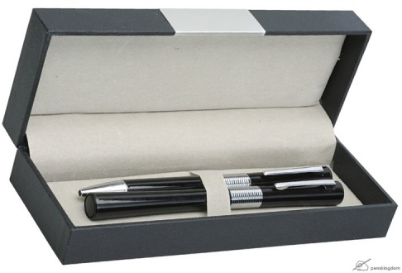 | 150 szt | do 45 dni od zawarcia umowy
 | Długopis ze wskaźnikiem laserowym LED | Długopis metalowy z czerwonym wskaźnikiem laserowym, biała lampka led, niebieski wkład, końcówka do ekranów dotykowych, kolor srebrny dla wszystkich elementów zestawu. Całość zapakowana w kartonik lub metalowe etui wyściełane sztucznym materiałem tworzącym dopasowane wgłębienie dla wszystkich elementów zestawu. Wymiary produktu ok. 15 cm.  Znakowanie: jednokolorowy nadruk na etui i długopisie - zgodnie z założeniami zawartymi w SIW Woj. Zach.  Projekt i skład nadruków dostarcza Wykonawca do akceptacji Zamawiającego. | 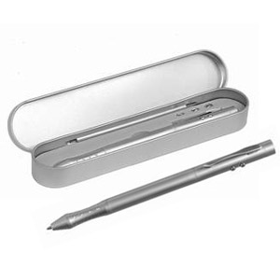 | 100 szt | do 45 dni od zawarcia umowy
 | Torba z drelichu – długie uszy  Rozszerzone dno | Torba do noszenia w ręku i na ramieniu, stebnowana, wykonana z bardzo trwałego drelichu o gramaturze minimalnej 275g/m2, całość w kolorze granatowym z rączkami (tego samego koloru) o wymiarach 4x70cm, także uszytymi z drelichu o tej samej gramaturze, trwale przyszytymi do torby w estetyczny sposób. Torba zaprasowana na bocznych kantach  niestebnowana. Wymiary torby ok.: 38x42x10cm.  Znakowanie: jednokolorowy nadruk w dolnym prawym rogu torby- zgodnie z założeniami zawartymi w SIW Woj. Zach.  Projekt i skład nadruków dostarcza Wykonawca do akceptacji Zamawiającego. | 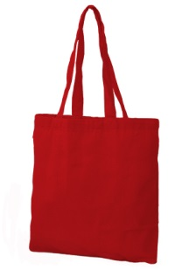 | 80 szt | do 45 dni od zawarcia umowy
 | Torba z drelichu – krótkie uszy | Torba do noszenia w ręku, stebnowana, wykonana z bardzo trwałego drelichu o gramaturze minimalnej 275g/m2, całość w kolorze granatowym z rączkami (tego samego koloru) o wymiarach 4x30cm, także uszytymi z drelichu o tej samej gramaturze, trwałe przyszytymi do torby w estetyczny sposób. Torba zaprasowana na bocznych kantach, niestebnowana. Wymiary torby ok.: 38x42 cm.  Znakowanie: jednokolorowy nadruk w dolnym prawym rogu torby - zgodnie z założeniami zawartymi w SIW Woj. Zach.  Projekt i skład nadruków dostarcza Wykonawca do akceptacji Zamawiającego. | 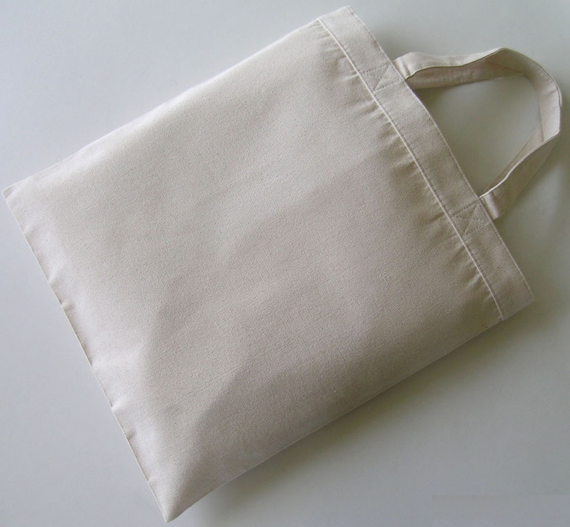 | 80 szt | do 45 dni od zawarcia umowy
 | Torby upominkowe  średnie | Format ok. 250 x 350 x 80 mm; kolorystyka 4+0; papier kreda 150 g/m²; laminat błysk; uszy i dno wzmocnione tekturką; sznurek bawełniany w 1 kolorze - białym; wykrojnik; wytrzymałość torby do 6 kg. Kolor torby: biały. Oznakowanie full color z dwóch stron torby.  Przygotowanie do druku na podstawie projektu dostarczonego przez zamawiającego; naświetlanie; druk; laminowanie; wykrawanie z wykrojnika; sklejanie. Wykonanie produktu zgodnie z SIW Woj. Zach. | 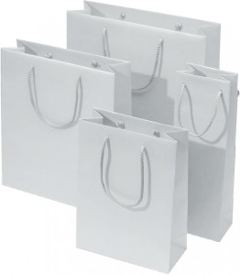 | 450 szt | do 45 dni od zawarcia umowy
 | Torby upominkowe  małe | Format: ok.220 x 220 x 60 mm; kolorystyka 4+0; papier kreda 150 g/m²; laminat błysk; uszy i dno wzmocnione tekturką; sznurek bawełniany w 1 kolorze - białym; wykrojnik; wytrzymałość torby do 3 kg. Kolor torby: biały Oznakowanie full color z dwóch stron torby.  Przygotowanie do druku na podstawie projektu dostarczonego przez zamawiającego; naświetlanie; druk; laminowanie; wykrawanie z wykrojnika; sklejanie. Wykonanie produktu zgodnie z SIW Woj. Zach. |  | 450 szt | do 45 dni od zawarcia umowy
 | Pamięć USB | Nieduża, wykonana z metalu oraz tworzywa sztucznego, przenośna pamięć usb o pojemności 16 GB. Wymiary produktu ok.: 51 x 19 x 10 mm; standard usb: 3.0; Opakowanie produktu: kartonik szary i/lub srebrny, dołączona smycz.  Znakowanie: na jednej stronie metalowego zamknięcia, grawer - zgodnie z założeniami zawartymi w SIW Woj. Zach.  Projekt i skład nadruków dostarcza Wykonawca do akceptacji Zamawiającego. | 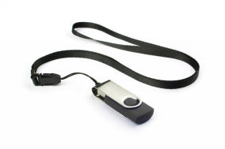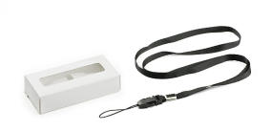 | 150 szt | do 45 dni od zawarcia umowy
 | Pamięć USB | Pamięć USB w plastikowej, kwadratowej obudowie, umożliwiającej nadruk z dwóch stron. Wymiary ok.: 35-40 mm długość i szerokość, wysokość ok. 1cm. Pamięć przekręcana, gdzie poprzez przekręcenie następuje wysunięcie wtyczki USB. Pojemność 16 GB standard usb: 2.0. Obudowa pamięci w kolorze granatowym. Do pamięci przymocowane jest małe kółeczko umożliwiające podpięcie do smyczy lub breloczka.  Znakowanie: jednokolorowe na dwóch stronach usb, nadruk - zgodnie z założeniami zawartymi w SIW Woj. Zach.  Projekt i skład nadruków dostarcza Wykonawca do akceptacji Zamawiającego. | 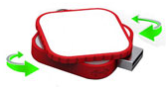 | 150 szt | do 45 dni od zawarcia umowy
 | Zegar biurkowy z przybornikiem | Elegancki przybornik na biurko z zegarem, wykonany z drewna w kolorze ciemny brąz. Zasilany baterią typu AG13 (dołączona do produktu). Wymiary ok.: 110x120x90 mm, tarcza zegara biała, ze srebrną ramką. Pakowany w srebrne kartonowe pudełko.  Znakowanie: na przyborniku grawer - zgodnie z założeniami zawartymi w SIW Woj. Zach.  Projekt i skład nadruków dostarcza Wykonawca do akceptacji Zamawiającego. | 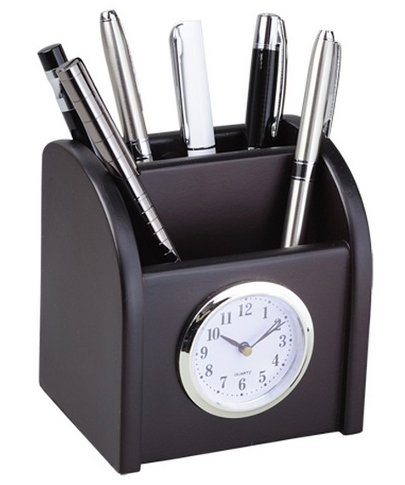 | 20 szt | do 45 dni od zawarcia umowy
 | Przybornik na długopisy z zegarem wielofunkcyjnym | Pojemnik na długopisy z elektronicznym zegarem wielofunkcyjnym (funkcje wskazywania godziny, daty, temperatury) w obudowie z czarnej ekologicznej skóry; wymiary ok.: 12 x 6,5 x 14 cm. Zasilany baterią (dołączona do produktu)  Znakowanie: nadruk jednokolorowy - zgodnie z założeniami zawartymi w SIW Woj. Zach.  Projekt i skład nadruków dostarcza Wykonawca do akceptacji Zamawiającego. | 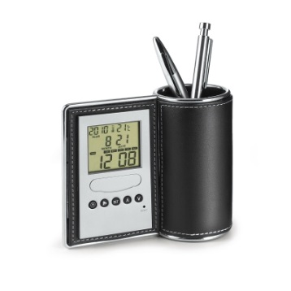 | 20 szt | do 45 dni od zawarcia umowy
 | Zegar biurkowy | Elegancki zegar na biurko z funkcją budzika wykonany z metalu, umieszczony w drewnianej obudowie barwionej na ciemnobrązowy kolor. Zegar posiada pojemnik na długopisy. Zasilany baterią: AA x 1 szt. (dołączona do produktu). Wymiary ok.: 120 x 150 x 40 mm.  Znakowanie: Nadruk jednokolorowy na obudowie - zgodnie z założeniami zawartymi w SIW Woj. Zach.  Projekt i skład nadruków dostarcza Wykonawca do akceptacji Zamawiającego. | 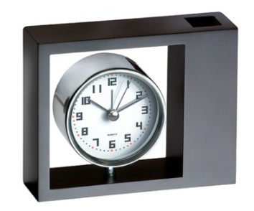 | 30 szt | do 45 dni od zawarcia umowy
 | Kompas | Kompas wykonany z mosiądzu umieszczony w etui z drewna typu sheesham, z dodatkową aluminiową blaszką pod grawer. Kompas dodatkowo zapakowany w kartonik. Wymiary produktu: ok. 30x60x50 mm.  Znakowanie: na zewn. części wieczka produktu grawer - zgodnie z założeniami zawartymi w SIW Woj. Zach.  Projekt i skład nadruków dostarcza Wykonawca do akceptacji Zamawiającego. | 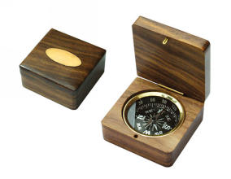 | 30 szt | do 45 dni od zawarcia umowy
 | Nożyk z bursztynem | Metalowy nożyk ozdobiony naturalnym, szlifowanym bursztynem; wymiary: dł. ok. 16,5 cm, szer. ok. 2,8 cm, grubość ok. 8 mm; średnica bursztynu ok 2,4 cm.  Nożyk zapakowany jest w czarne pudełeczko wyściełane czarnym welurem z wgłębieniem idealnie dopasowanym do formy nożyka.  Znakowanie: grawer na nożyku - zgodnie z założeniami zawartymi w SIW Woj. Zach.  Projekt i skład nadruków dostarcza Wykonawca do akceptacji Zamawiającego. | 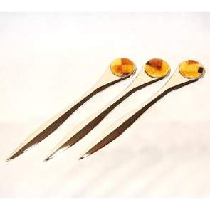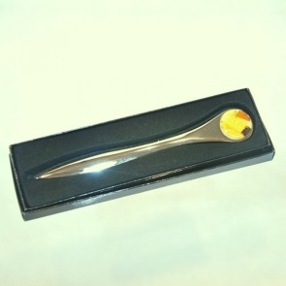 | 30 szt | do 45 dni od zawarcia umowy
 | Etui na wizytówki | Etui na wizytówki wykonane z metalu chromowanego oprawione w czarną ekoskórę, zamykane na magnes. W środku wyściełane miękkim materiałem, wymiary ok.: 9,2 x 6,5 cm.  Pakowane pojedynczo w woreczki foliowe.  Znakowanie: tłoczenie na etui - zgodnie z założeniami zawartymi w SIW Woj. Zach.  Projekt i skład nadruków dostarcza Wykonawca do akceptacji Zamawiającego. | 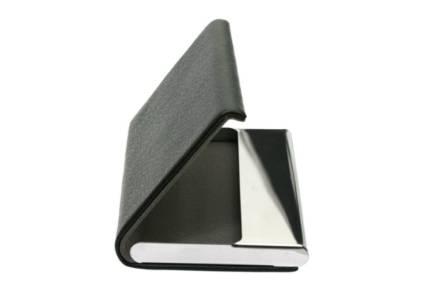 | 150 szt | do 45 dni od zawarcia umowy
 | Duży zestaw produktów tradycyjnych  i regionalnych Pomorza Zachodniego | Zestaw składa się z 3 różnych produktów regionalnych lub tradycyjnych Województwa Zachodniopomorskiego, w tym co najmniej z 1 produktu tradycyjnego Województwa Zachodniopomorskiego, wpisanego na listę produktów tradycyjnych prowadzoną przez Ministerstwo Rolnictwa i Rozwoju Wsi.  Wykonawca zobowiązany jest do uzyskania zgody Zamawiającego w kwestii doboru produktów.  Produkty regionalne i tradycyjne Województwa Zachodniopomorskiego powinny znajdować się w słoikach o pojemności, co najmniej 130 ml i posiadać co najmniej roczny termin ważności.  Każdy słoik powinien posiadać indywidualną etykietę. Słoiki powinny posiadać osłonki papierowe na zakrętkach w kolorze wskazanym przez Zamawiającego, przewiązane rafią w kolorze wskazanym przez Zamawiającego. Zestaw musi być umieszczony w opakowaniu wykonanym z tektury falistej o gramaturze nie mniejszej niż 250 g z zamykanym ekologicznym zapięciem, przewiązanym atłasową wstążką o szerokości min. 2,5 cm, w kolorze wskazanym przez Zamawiającego. Wymiary opakowania: długość ok. 25 cm, szerokość ok. 9 cm, wysokość ok. 9 cm. Opakowanie powinno posiadać 3 przegrody, każda przegroda w opakowaniu powinna być wypełniona wełną drzewną i ozdobnymi kłosami zbóż. |  | 50 szt | do 45 dni od zawarcia umowy
- Zamawiający dopuszcza odchylenia w rozmiarach produktów + / - 10%. Zapis dotyczy zarówno wartości określonych (np. smycz o szerokości 1,5cm), jak i o nie doprecyzowanym rozmiarze (zapis typu: „ok.”). W przypadku gdy dopuszczalny rozmiar produktu jest określony w przedziale np.: 31-35 cm – zasada dopuszczalnego odchylenia nie będzie stosowana.
- Zamawiający wymaga dostosowania wielkości powierzchni logotypów do rozmiarów produktów.

Część 2
Lp. | Produkt | Opis | Przykładowe zdjęcie | Ilość | Termin realizacji
1. | Torba szkolna | Obszerna torba szkolna wykonana z materiału typu poliester, zamykana na zamek błyskawiczny, wyposażona w rączkę i wygodny regulowany pasek na ramię, dwie wewnętrzne kieszenie oraz przednią kieszeń na zamek błyskawiczny.  Rozmiar: ok.39,5 x 10 x 34 cm  Kolor: niebieski i/lub zielony i/lub czarny.  Oznakowanie jednokolorowe zgodnie z założeniami dotyczącymi oznakowania i kolorystyki zawartymi w SIW.  Projekt i skład nadruków dostarcza Wykonawca do akceptacji Zamawiającego | 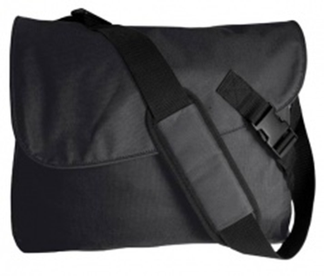 | 50 szt. | 30 dni od zawarcia umowy
2. | Plecak na laptopa | Wykonany z materiału typu poliester i nylonu plecak 3 komorowy. Wyposażony w obszerną kieszeń na laptop i kieszonki zapinane na zamek błyskawiczny oraz uchwyt w górnej części plecaka. Oznakowanie jednokolorowe zgodnie z założeniami dotyczącymi oznakowania i kolorystyki zawartymi w SIW.  Kolor: czarno –granatowy  Wymiary:  Ok.32x48x 19 cm  Projekt i skład nadruków dostarcza Wykonawca do akceptacji Zamawiającego. |  | 50 szt. | 30 dni od zawarcia umowy
3. | MP3 | MP3 – wersja kieszonkowa, pojemność 4 GB. Bez wyświetlacza. Obsługiwane formaty:mp3, wma,wav. Złącze słuchawkowe ok.3,5 mm jack.  Złącze USB: mini USB. Materiał: metal, Wymiary ok. 41x28x12 mm  Oznakowanie w formie graweru laserowego zgodnie z założeniami dotyczącymi oznakowania zawartymi w SIW.  Kolory: niebieski i/lub zielony i/lub czarny i/lub żółty  Projekt i skład nadruków dostarcza Wykonawca do akceptacji Zamawiającego. |  | 50 szt. | 30 dni od zawarcia umowy
4. | Podkładka pod mysz | Podkładka pod mysz z kalkulatorem.  Kolor: niebieski i/lub czarny i/lub zielony i/lub żółty  Wymiary:  Ok. 25 x 18 cm.  Nadruk jednokolorowy – zgodnie z założeniami dotyczącymi oznakowania i kolorystyki zawartymi w SIW.  Projekt i skład nadruków dostarcza Wykonawca do akceptacji Zamawiającego. | 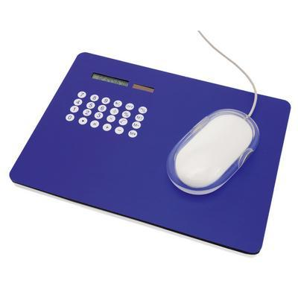 | 50 szt. | 30 dni od zawarcia umowy
5. | Długopis ze stali nierdzewnej z rysikiem do ekranów dotykowych | Długopis ze stali nierdzewnej z rysikiem do ekranów dotykowych.  Długopis posiada niebieski wkład. Pakowany w woreczek foliowy.  Rozmiar: ok.13,5 x śr. 0,5 cm  Oznakowanie w formie graweru laserowego zgodnie z założeniami dotyczącymi oznakowania zawartymi w SIW.  Projekt i skład nadruków dostarcza Wykonawca do akceptacji Zamawiającego. | 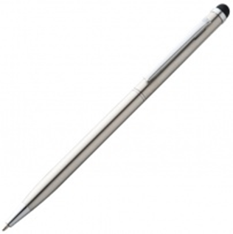 | 100 szt. | 30 dni od zawarcia umowy
6. | USB bransoletka 8Gb z podwójnym dyskiem | USB w formie bransoletki 8Gb z podwójnym dyskiem.  Wymiary: ok. dł. 22x szer. 1,7x kość pamięci 0,8 cm  Kolor: niebieski i/lub czarny i/lub zielony  Nadruk w części zapięcia, na obwodzie.  Nadruk jednokolorowy – zgodnie z założeniami dotyczącymi oznakowania i kolorystyki zawartymi w SIW.  Projekt i skład nadruków dostarcza Wykonawca do akceptacji Zamawiającego. |  | 50 szt. | 30 dni od zawarcia umowy
- Zamawiający dopuszcza odchylenia w rozmiarach produktów + / - 10%. Zapis dotyczy zarówno wartości określonych (np. smycz o szerokości 1,5cm), jak i o nie doprecyzowanym rozmiarze (zapis typu: „ok.”). W przypadku gdy dopuszczalny rozmiar produktu jest określony w przedziale np.: 31-35 cm – zasada dopuszczalnego odchylenia nie będzie stosowana.
- Zamawiający wymaga dostosowania wielkości powierzchni logotypów do rozmiarów produktów.

